Кострома. Лосеферма + теплоходная прогулка
10.02.2019
09-00 – выезд из Иваново от пл. Революции
11-00 Экскурсия на Сумароковскую лосеферму.
Мало кто знает, что долгое время лосиная ферма в Сумароково была единственной в России. Недавно в Тюмени была открыта вторая в России лосиная ферма.
Также лосиная ферма в Сумароково – это первое и единственное в России хозяйство, в котором стабильно производят целебное лосиное молоко. Питомник сотрудничает со многими научными учреждениями, а, кроме того, это одна из необычных достопримечательностей Костромской области. Посетив костромскую лосеферму, вы узнаете об особенностях содержания лосей, сможете покормить лосей морковкой, а также увидите настоящий лосиный детский сад - малышей, которые родились совсем недавно.
Также во время экскурсии вы сможете попробовать лосиное молоко и при желании приобрести его. Оно является очень полезным, с его помощью лечат болезни желудка, оно в три раза жирнее коровьего. Всё это и гораздо больше вы узнаете, посетив Сумароковскую лосеферму.
Далее вы посетите прекрасный город на Волге - Кострому.
Вас ждет обзорная экскурсия по Костроме. Вы полюбуетесь высоченной Пожарной каланчой, зданием Гауптвахты, Домом генерала Борщова, построенным по проекту знаменитого архитектора Метлина. Ознакомитесь с великолепно сохранившимся ансамблем Торговых рядов. На вершине Молочной горы высится памятник национальному герою и патриоту России – Ивану Сусанину. Исторический центр Костромы – это выдающиеся исторические и архитектурные памятники зодчества.
А также вас ждет речная прогулка по Волге на теплоходе. Теплоход проходит от речного вокзала до Ипатьевского монастыря, входит в устье реки Костромы. Волжская набережная выглядит впечатляюще. Видно беседку А.Н. Островского, памятник Ленину, церковь Воскресенья на Дебре.
17-00 – сбор группы и выезд домой
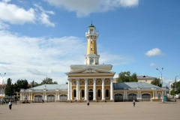
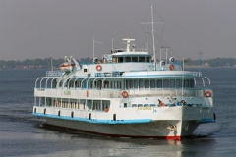
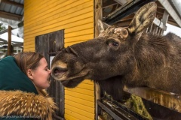

Стоимость тура
1530 руб - взрослые
1440 руб. - пенсионеры
В стоимость входит:
- проезд на экскурсионном автобусе;
- теплоходная прогулка;
- посещение лосефермы;
- экскурсионное обслуживание;
- страховка в пути следования

